Муниципальное общеобразовательное учреждение - средняя общеобразовательная школа №1

ПРОЕКТ
по истории

ТЕМА
«80 лет окончания Сталинградской битвы»

Автор проекта:: Погосян С.С.

г. Красный Кут, 2023

Содержание
С.
ВВЕДЕНИЕ 3
ГЛАВА I. СТАЛИНГРАДСКАЯ БИТВА 5
ГЛАВА II. СОВРЕМЕННЫЕ РЕАЛИИ СТАЛИНГРАДСКОЙ БИТВЫ 10
ЗАКЛЮЧЕНИЕ 16
СПИСОК ЛИТЕРАТУРЫ 18
ПРИЛОЖЕНИЯ 20

ВВЕДЕНИЕ
Все дальше от нас уходят события, связанные с темой Великой Отечественной войны. Поэтому важно сохранить и передать подрастающему поколению россиян память о переломных моментах в истории нашей страны. Наиболее ключевым и переломным моментом в нашей истории являлась Сталинградская битва (17 июля 1942 г. – 2 февраля 1943 г.)
Сталинградская битва – сражение, которое определило весь ход Великой Отечественной войны. Она развернулась на огромном пространстве юга России и должна была определить, как будут развиваться события в дальнейшем. Хронологические рамки битвы также были очень большими, особенно если учитывать, что она проходила, практически, без перерыва. В ходе Сталинградской битвы обе стороны проявили необычайную упорность в достижении своих целей. Так, за один день Сталинград был почти полностью разрушен, погибло большое количество людей [рис. 1]. Вот как запомнил этот день маршал Советского Союза А.И. Еременко: «В этом хаосе звуков отчетливо выделялись стоны и проклятия гибнущих, плач и призывы о помощи детей, рыдания женщин». Все 200 дней и ночей, пока длилось это сражение, в городе оставалось городское население, которое не было эвакуировано, чтобы отступающей Красной Армии можно было бы яростней обороняться. Если до войны в Сталинграде проживало 480 тыс. человек, то после Сталинградской битвы в городе осталось только 32 тыс. человек.
Есть знаменитое выражение, что как только мы забываем о последней войне, то начинается новая. Память о Великой Отечественной войне должна переходить из поколения в поколение, она несет в себе мощный потенциал патриотического воспитания молодежи. Патриотизм начинается от осознания каждым человеком, что он является частью целого, и эти чувства должны проявляться во всех делах, мыслях, мечтах. Именно в связи с этим данная тема представляет научный, практический, и информационный интерес.
Данная тема, несомненно, значима для российского общества в период проведения специальной военной операции на территории Украины. Именно сейчас деятельность Российской Федерации, нацеленная на демилитаризацию и денацификацию на Украине приводит к возрастанию морально-политической сплоченности и уверенности в окончательном разгроме фашизма.
Цель проекта: исследовать и проанализировать основные периоды Сталинградской битвы, выявить ее значение в Великой Отечественной войне, а также рассмотреть Сталинградскую битву через призму современности.
Задачи проекта:
- охарактеризовать Сталинградскую битву;
- современные реалии Сталинградской битвы.
Гипотеза проекта: Сталинградская битва – одно из самых крупнейших сражений истории человечества, которое изменило историю и переломило ход всей Второй мировой войны. Учитывая колоссальное давление на Российскую Федерацию и «переписывание истории» перед государством стоит цель, заключающаяся в сохранении и передаче подрастающему поколению россиян памяти о переломных моментах в истории нашей страны.

ГЛАВА I. СТАЛИНГРАДСКАЯ БИТВА
Сталинградская битва – одно из самых крупнейших сражений истории человечества. В ходе этих боев стороны понесли колоссальные потери в живой силе и технике. Но никто не предполагал, в 1941 - начале 1942 года, что она произойдет, потому что, как считалось, вермахт выдохся, больше у них сил нет, и дальнейшая история пойдет по сценарию Отечественной войны 1812 года – оккупантов прогонят за границу. Но случилось несколько иначе. Германия образца середины XX века оказалась гораздо сильнее и прочнее, чем могло показаться. Поэтому можно выделить несколько основных причин, почему в 1942 году развитие событий пошло по иному пути.
Во-первых, как уже отметили, недооценка сложившейся ситуации и армии Германии. Ставка Верховного Главнокомандования во главе с И.В. Сталиным считала, что огромные пространства и тяжелые сражения съели все людские и материальные резервы Третьего Рейха. Однако это не соответствовало действительности.
Во-вторых, противник. Немецкие генералы, офицеры и солдаты все еще оставались самыми лучшими, несмотря на понесенные потери в ходе боев 1941-первой половины 1942 годов. В то же время кадры РККА еще не накопили должного опыта.
В-третьих, командование Красной Армии в первую очередь ждало наступление на Московском направлении, поэтому именно там были сосредоточены большая часть резервов.
Кроме того, можно выделить еще одно событие, которые крайне негативно сказалось на ход Сталинградской битвы – наступление на Харьков с Баравенковского выступа в мае-июне 1942 года [рис. 2]. В ходе этого наступления советским войскам хоть и удалось освободить Харьков, но не на долго. Непосредственно Сталинградская битва, хронологически, продолжалась с 17 июля 1942 года по 2 февраля 1943 года. Хотя российский историк А.В. Исаев нашел документы, по которому первые бои советской 62-й армии начались еще 16 июля, то есть на день раньше.
Вся битва делится по своим характеристикам на два основных периода, которые характеризуют действия советских войск: оборонительный (17 июля 1942 года - 18 ноября 1942 года) и наступательный (19 ноября 1942 года -2 февраля 1943 года). Каждый из обозначенных периодов подразделяются еще на два этапа.
Первый этап характеризуется маневренными боями на южных степях, когда в направлении Сталинграда наступали пехотные, моторизованные и танковые дивизии 6-й (генерал Паулюс) и 4-й танковой (генерал Гот) армий[рис. 3]. Им противостояли армии Сталинградского фронта (62-я, 63-я, 64-я, 21-я, 28-я, 38-я и 57-я общевойсковые армии, 8-я воздушная армия, также три танковых корпуса и несколько бригад).
Немецкое главное командование приказало 4-й танковой армии для сохранения темпов наступления перенести удар с кавказского на сталинградское направление. Таким образом сформировалась угроза на югозападных подступах к Сталинграду.
С юго-запада продолжали наступать войска 4-й танковой армии Гота, которые теснили 57-ю и 51-ю армии. И к 13 сентября бои начали проходить, в основном, в городской черте города Сталинграда – когда немецкие дивизии старались полностью обеспечить контроль над территорией города, а советские 62-я и 64-я армии, в основном, старались сохранить плацдармы.
В ходе самих городских боев в Сталинграде можно выделить 4 штурмовых эпизода, каждая из которых нацистской пропагандой называлась последней и решающей, на данном участке фронта.
Первый штурм продолжался с 14 по 26 сентября. Бои, в основном, развернулись в центральной части города, самыми знаменитыми местами тех 1 сражений стали Мамаев курган и железнодорожный вокзал, которые переходили из рук в руки несколько раз. Именно в этих боях прославилась 13- я гвардейская дивизия Родимцева [рис. 4-7]. Сражение приняло ожесточенный характер для обеих сторон.
Второй штурм проходил с 27 сентября по 7 ноября в районе завода и заводских поселков «Красный Октябрь» и «Баррикады». В этих боях немецкие солдаты все также упорно добивались того, чтобы вытеснить советские части с занимаемых позиций. Бои разворачивались прямо в цехах заводов, которые к тому же, продолжали выпускать военную продукцию, а именно танки [рис. 8]. В основном они ремонтировали их, но это также было важно для обороняющихся. Сопротивление советских частей на данном участке продолжалось. В это же время происходит новое деление в структуре Красной Армии. 28 сентября Сталинградский фронт переименовали Донским, а командующим этой группы армий был поставлен генерал-лейтенант К.К. Рокоссовский [рис. 9]. Юго-Восточный фронт назвали Сталинградским и поручили им командовать А.И. Ерёменко [рис. 10].
14 октября начался третий штурм города, в районе Сталинградского тракторного завода. Основной задачей оставался захват города и выход к реке. В целом, можно отметить, что они частично свою задачу выполнили, так как сумели прорваться к Волге. Но это стоило колоссальных усилий и жертв.
11 ноября немецкие дивизии вновь перенаправили свои усилия в район заводов «Баррикады». В ходе упорных боев им удалось захватить весь комплекс завода, выйти к Волге. Таким образом, обороняющиеся были рассечены на три составные части, которые с трудом взаимодействовали друг с 2другом. Главные силы держали район завода «Красный Октябрь», второй по численности была группировка полковника Горохова, и третья группа Людникова защищалась возле завода «Баррикады».
Главной задачи немцы не смогли достигнуть. В кровопролитных боях на дальних и ближних подступах к Сталинграду и в черте города наступление немецких дивизий полностью выдохлись.
И 19 ноября начинается контрнаступление под Сталинградом, которая задумывалась еще в сентябрьских боях, когда с севера немецкие дивизии долбились советскими армиями в междуречье Дона и Волги. Тогда же было принято решение, что необходимо провести более глубокий обход 6-й и 4-й танковой армий немцев.
Операция «Кольцо» Донского фронта [рис. 11], по уничтожению окруженной группировки началось 10 января 1943 года. Сопротивление немецких частей и подразделений было крайне ожесточенным и упорным. Но несмотря на это 26 января окруженные группировки были разделены на два изолированных друг от друга лагеря и в конечном итоге уничтожены или пленены окончательно к 2 февраля. Прочной, почему они так долго сопротивлялись стал тот факт, что немецкое командование смогло наладить снабжение окруженных по воздуху. Оно, конечно, не удовлетворяло всех потребностей армии Паулюса, но обеспечивало способность некоторое время сражаться.
Итоги данного сражения были колоссальными для ходя всей войны:
1. Разгром крупной группировки немецких и союзных им войск. Такого результата Красная Армия еще не добивалась в ходе великой Отечественной войны. Армия в 330 тысяч штыков была окружена, уничтожена и частично пленена. Кроме того, пленен первый генерал-фельдмаршал - Ф. Паулюс [рис. 12-14]. Это был большой удар по престижу Германии.
2. Завершение коренного перелома в ходе войны. После этого сражения стратегическая инициатива перешла целиком и полностью на сторону Советского Союза на Восточном фронте. После этого немецкое командование могло планировать и добиваться некоторых тактических успехов. Но не более того.
3. Победа, одержанная в ходе Сталинградской битвы [рис. 15], еще больше возвеличила международно-политический вес Советского Союза и Рабочекрестьянской Красной Армии.
4. Сокрушительный разгром под Сталинградом стал тяжким морально-политическим ударом для нацистской Германии и ее союзников. Победа СССР полностью пошатнуло внешнеполитические принципы Третьего Рейха.
5. Япония оказалась принуждена бесповоротно отвернуться от планов агрессии на СССР. Правящие круги Турции, несмотря на интенсивный нажим со стороны Германии, решили воздержаться от вступления в войну на стороне фашистского блока и сохранили нейтралитет.
Таким образом, результаты победы советских войск под Сталинградом имели большое военно-политическое и цивилизационное значение. Прежде всего, резко изменилась в военно-стратегическом отношении обстановка не только на советско-германском фронте, но и на всех фронтах Второй мировой войны в пользу Советского Союза и его Красной Армии. Наряду с этим изменилась в результате разгрома немецко-фашистской армии и ее союзников под Сталинградом и общая политическая обстановка в мире. Народы разных стран и континентов убедились в силе и непобедимости Советского Союза, что привело к возрастанию их морально-политической сплоченности и уверенности в окончательном разгроме фашизма.

ГЛАВА II. СОВРЕМЕННЫЕ РЕАЛИИ СТАЛИНГРАДСКОЙ БИТВЫ
Великая Отечественная война 1941–1945 годов, длившаяся 1418 дней и ночей и унесшая миллионы жизней советских граждан, стала самым суровым испытанием для нашего государства в ХХ веке.
Однако, чем далее от нас события тех лет, чем меньше остается в живых участников войны, тем все чаще начинают появляться попытки исказить и даже фальсифицировать ее итоги. Уже не только в зарубежных источниках, но и со страниц российских газет, с экранов телевизоров, на радио звучат вопросы: а действительно ли именно Советский Союз внес решающий вклад в разгром фашизма и в целом определил исход Второй мировой войны? А не поставить ли на одну чашу весов Гитлера и Сталина? А действительно ли Красная армия принесла освобождение странам Восточной Европы от «коричневой чумы»? Наиболее часто нападкам подвергаются события связанные с преддверием, ходом и окончанием Великой Отечественной войны. Это очень болезненная точка истории для нас.
Весьма отрадно, что нынешнее руководство страны обратило внимание на проблему попыток фальсификации нашей истории. Однако это стало следствием преступного отношения к этому вопросу со стороны руководства государства в 1990-е годы, когда дали волю псевдоисторикам. Когда миллионными тиражами распространялись книги предателя Резуна. Когда учебники истории писались и издавались на средства различных западноевропейских и американских фондов, в том числе небезызвестного фонда Сороса.
В конце XX – начале XXI века был выпущен ряд учебников, раскрывавших, мягко говоря, альтернативные взгляды на историю России, в том числе и на историю Великой Отечественной войны. Например, учебник истории для основной школы А.А. Кредера «Новейшая история. XX век». Кстати, рекомендованный Главным управлением развития общего среднего образования Министерства образования Российской Федерации. Что же мы из него узнаем? Если раньше каждый школьник знал, что начало коренного перелома в Великой Отечественной войне и в целом во Второй мировой войне началось после разгрома советскими войсками немецко-фашистских войск под Сталинградом, а завершилось после победоносного окончания Курской битвы и форсирования Днепра, то на с. 144 этого учебника мы можем прочитать, что «первым вестником начавшегося перелома (во Второй мировой войне. Прим. авт.) стало сражение у атолла Мидуэй в самом центре Тихого океана». Оказывается, морское сражение на второстепенном театре военных действий ознаменовало начало коренного перелома в гигантской битве многомиллионных сухопутных армий. А завершился коренной перелом, оказывается, после разгрома английскими войсками итало-немецких войск у Эль-Аламейна в Северной Африке в октябре 1942 года и высадки союзников на Сицилии в июле и Италии в сентябре 1943 года. А где же Сталинградская и Курская битвы? А их в данном учебнике просто нет. Но есть достаточно циничная фраза: «Летом 1943 года завершился коренной перелом и (выделение авт.) на советско-германском фронте» (с. 145).
Движению Сопротивления в странах Европы данный учебник уделяет почти целую страницу, а про партизанское движение в Советском Союзе нет ни строчки. А ведь в годы Великой Отечественной войны в тылу врага действовали 6200 партизанских отрядов, в которых сражались свыше 1,3 миллиона советских человек, а также вели борьбу свыше 220 тысяч подпольщиков. Кстати, в 5-м разделе данного учебника, посвященного Второй мировой войне, приведены биографии У. Черчилля и Д. Эйзенхауэра, а вот биографиям руководителей Советского Союза места не нашлось.
Как можно сравнить сражение под Эль-Аламейном, где 230 тысячам британцев противостояла 80-тысячная итало-немецкая «танковая» армия «Африка» Роммеля. В кавычки название «танковая» взято потому, что из 540 танков, имевшихся у Роммеля в его армии, было лишь 10 % немецких средних танков (т. е. всего 54), а более 60 % составляли устаревшие итальянские легкие танки. В то время как в ходе только контрнаступления советских войск на берегах Волги в тот же исторический период в смертельном противоборстве сошлись более чем миллионные армии (1103 тыс. советских войск и 1011,5 тыс. войск Германии и ее союзников). За время контрнаступления под Сталинградом враг потерял убитыми, ранеными, пленными и пропавшими без вести более 800 тыс. солдат и офицеров (под ЭльАламейном 55 тыс.), до 2 тыс. танков и штурмовых орудий, т. е. почти в 4 раза больше, чем было во всей танковой армии Роммеля (под Эль-Аламейном 320), более 10 тыс. орудий и минометов (под Эль-Аламейном около 1000) .
Вот как оценивали итоги Сталинградской битвы в тот период наши бывшие союзники. В послании И.В. Сталину от 5 февраля 1943 года президент США Ф. Рузвельт назвал Сталинградскую битву эпической борьбой, решающий результат которой празднуют все американцы [рис. 16]. Позднее он прислал Сталинграду грамоту следующего содержания: «От имени народа Соединенных Штатов Америки я вручаю эту грамоту городу Сталинграду, чтобы отметить наше восхищение его доблестными защитниками, храбрость, сила духа и самоотверженность которых во время осады с 13 сентября 1942 года по 31 января 1943 года будут вечно вдохновлять сердца всех свободных людей. Их славная победа остановила волну нашествия и стала поворотным пунктом войны союзных наций против сил агрессии» [рис. 17]. Вот так ни много ни мало: «остановила волну нашествия» и «стала поворотным пунктом войны союзных наций». Тогда они это признавали, но тогда был еще страх перед Гитлером. А сейчас есть страх перед возрождением России.
Слава богу, «учебник» А. А. Кредера был изъят из школьного курса. Однако по нему учились те, кто сейчас преподает историю нашим детям.
Теперь к вопросу: кому и для какой цели нужна фальсификация нашей истории? Ответ очень прост и лежит на поверхности. Уже более тысячи лет Россия самим своим существованием и огромными природными богатствами мешает Западу. Начиная с крестовых походов, санкционированных римскими папами, против языческой Киевской Руси в XIII веке (они как бы не замечали, что Русь с X века была христианской) и заканчивая грандиозными усилиями Великобритании и Франции по направлению германской агрессии против Советского Союза в середине 30-х – начале 40-х гг. XX века, наши «заклятые союзники» пытались «восстановить историческую справедливость». Силовым путем победить русский народ никогда не получалось. Нынешняя попытка более коварна. Ведь не зря сказано о том, что народ, не знающий прошлого, не имеет будущего. А если историю этого народа исказить с точностью да наоборот, заставить поверить, что в его прошлом были только позор, пьянство и кровавые репрессии, а порядок наводили только приглашенные из-за моря цивилизованные иноземцы, такой народ обречен вдвойне. В настоящее время в российских средствах массовой информации можно услышать и увидеть сетования американских, английских и других политиков, экономистов да и простых граждан о том, что Россия несправедливо владеет единолично такими огромными природными богатствами. Справедливей будет, если она поделиться этими богатствами с демократическими, цивилизованными странами.
А как отнять у народа его историю? Надо сначала облить грязью и извратить самое светлое, самое дорогое в его истории. Затем уже без проблем можно будет подправить в нужном направлении и все остальное. Самое дорогое в нашей новейшей истории – это победа над фашизмом.
Для этого нужно заставить Россию забыть, что Победа СССР в Великой Отечественной войне – это был великий подвиг всего советского народа.
Нужно заставить забыть о миллионах погибших на фронтах и в концлагерях советских людей, о сотнях тысяч замученных врагом партизан и подпольщиках, о стариках, подростках и женщинах, вставших на места ушедших на фронт мужчин и под лозунгом «Все для фронта, все для победы!» ковавших нашу победу в тылу. Нужно заставить забыть, что материальный ущерб от вражеского нашествия составил 2 600 миллиардов рублей, были разрушены сотни городов, 70 тысяч сел, около 32 тысяч промышленных предприятий.
Но смогут ли нас заставить это забыть? Сможем ли мы забыть о беспримерной стойкости защитников Сталинградской битвы, яркий подвиг 57 «бессмертных» во главе с молодым старшим лейтенантом Алексеем Очкиным? Разве можем мы забыть о 58-дневной обороне Дома Павлова в Сталинграде [рис. 18-19]. О том, что 10-я стрелковая дивизия войск НКВД за беспримерное мужество ее бойцов и командиров в ходе Сталинградской битвы одной из немногих за все время войны была удостоена высшей награды Советского Союза – ордена Ленина. Что, миллионы советских людей совершали подвиги и шли на смерть только из-за страха перед Сталиным?
Нам следует всегда помнить и о том, что в ходе беспримерной битвы с германским фашизмом наш народ отстоял свою свободу и независимость. Что главную тяжесть Второй мировой войны на своих плечах вынес великий русский народ, сплотивший многие народы Советского Союза в едином порыве. И что привел народы Советского Союза к этой Великой Победе, как бы это ни коробило некоторых нынешних политиков, его руководитель – Иосиф Виссарионович Сталин.
Нам следует гордиться тем, что именно победа Советского Союза внесла решающий вклад в спасение европейской и мировой цивилизации от германского фашизма и японского милитаризма, а народы Европы и Азии получили возможность самостоятельно развиваться на демократической основе. Тем, что в результате победы значительно укрепился авторитет Советского государства. Что после 1945 года ни одно важное решение мирового масштаба не принималось без учета мнения СССР.
Нельзя забывать и о том, что символом глубокой любви и благодарной памяти народов России о беспримерном подвиге наших отцов, дедов и прадедов, павших на полях сражений Великой Отечественной. Мы обязаны это помнить, если хотим, чтобы название «Россия» оставалось на карте мира и далее. Наши предки отстояли свободу и независимость Родины, теперь настала наша очередь. Если мы хотим, чтобы наши дети жили в свободной и независимой России, мы не должны молча смотреть на то, как сносят памятники нашим воинам в Украине, Прибалтике, Польше, Чехии [рис.20-22].
Никогда не следует забывать, что наше дело в Великой Отечественной войне было правым, и мы победили! Спустя 80 лет после окончания этой страшной битвы, в борьбе против фальсификации истории нашего Отечества, борьбе за возрождение России наше дело снова правое. Мы должны победить. И мы победим.

ЗАКЛЮЧЕНИЕ
Результаты победы советских войск под Сталинградом имели большое военно-политическое и цивилизационное значение. Прежде всего, резко изменилась в военно-стратегическом отношении обстановка не только на советско-германском фронте, но и на всех фронтах Второй мировой войны в пользу Советского Союза и его Красной Армии. Наряду с этим изменилась в результате разгрома немецко-фашистской армии и ее союзников под Сталинградом и общая политическая обстановка в мире. Народы разных стран и континентов убедились в силе и непобедимости Советского Союза, что привело к возрастанию их морально-политической сплоченности и уверенности в окончательном разгроме фашизма.
Однако, в 1990-е годы процветала фальсификация нашей истории - миллионными тиражами распространялись книги предателей Родины, учебники российской истории писались и издавались на средства различных западноевропейских и американских фондов и т.д., поворотные события в Великой Отечественной войне, в том числе Сталинградская битва, не отображались в истории нашего государства.
Несмотря на это, в настоящее время на государственном уровне сохраняется память о победе СССР в Великой Отечественной войне. История о Священной войне переходит из поколения в поколение, она несет в себе мощный потенциал патриотического воспитания молодежи.
Исходя из вышеизложенного, стоит заключить, что в рамках проекта были исследованы и проанализированы основные периоды Сталинградской битвы, выявлено ее значение в Великой Отечественной войне, также, Сталинградская битва была рассмотрена через призму современности (в рамках осуществления специальной военной операции на территории Украины). Таким образом, все задачи проекта были достигнуты.
При рассмотрении проекта были завершены все этапы проекта, а также было определено, что Сталинградская битва – одно из самых крупнейших сражений истории человечества, которое изменило историю и переломило ход всей Второй мировой войны. Учитывая колоссальное давление на Российскую Федерацию и «переписывание истории» перед государством стоит цель, заключающаяся в сохранении и передаче подрастающему поколению россиян памяти о переломных моментах в истории нашей страны.

СПИСОК ЛИТЕРАТУРЫ
- Гумеров Р. И., Бабенко З. С. Сталинградская битва // Аллея науки, 2021. Т. 2. № 5 (56). С. 296-300.
- Еременко А. И. Сталинград. Записки командующего фронтом. М.: Воениздат, 1961. 504 с.
- Исаев А. В. Сталинград. За Волгой для нас земли нет. - М.: Яуза, 2020. 552 с.
- История Второй мировой войны 1939–1945. В 12 т. Том шестой. Коренной перелом в войне. М. : Воениздат, 1976. 520 с.
- Кобылкин Р.А. Сталинградская битва - один из элементов патриотического воспитания // Вестник Барнаульского юридического института МВД России. Барнаул: Барнаульский юридический институт Министерства внутренних дел Российской Федерации, 2022. № 1 (42). С. 37-38.
- Козлова Д. Н. Традиции исторической памяти о великой отечественной войне в СССР и РФ // Начало - XVIII. Сборник научных трудов молодых исследователей ГСГУ. Коломна, 2022. С. 280-287.
- Кредер А. А. Новейшая история. XX век: Учебник для основной школы. 2-е изд., перераб. и доп. М. : ЦГО, 1996. 320 с.
- Ксенофонтов В. Н. Сталинградская битва: когнитивный смысл и современные реалии // политика. обществове дение. искусство. социология. культура. М.: Российский университет транспорта (МИИТ), 2022. № 2 (91). С. 13-23.
- Наумова Д. В. Героические страницы войны // Автоматика, связь, информатика, 2021. № 5. С. 2-5.
- Шитько В. В. К вопросу о попытках фальсификации итогов великой отечественной войны // Академический вестник войск национальной гвардии Российской Федерации. М.: Федеральное государственное казенное учреждение «Редакция военно-публицистического и литературно-художественного журнала «На боевом посту» войск национальной гвардии Российской Федерации», 2021. № 1. С. 35-38.
- Шумилов В. Н. Сталинград. «57 бессмертных» - непризнанный подвиг // Интерэкспо гео-сибирь. Новосибирск: Сибирский государственный университет геосистем и технологий, 2022. Т. 5. С. 79-88.

ПРИЛОЖЕНИЯ

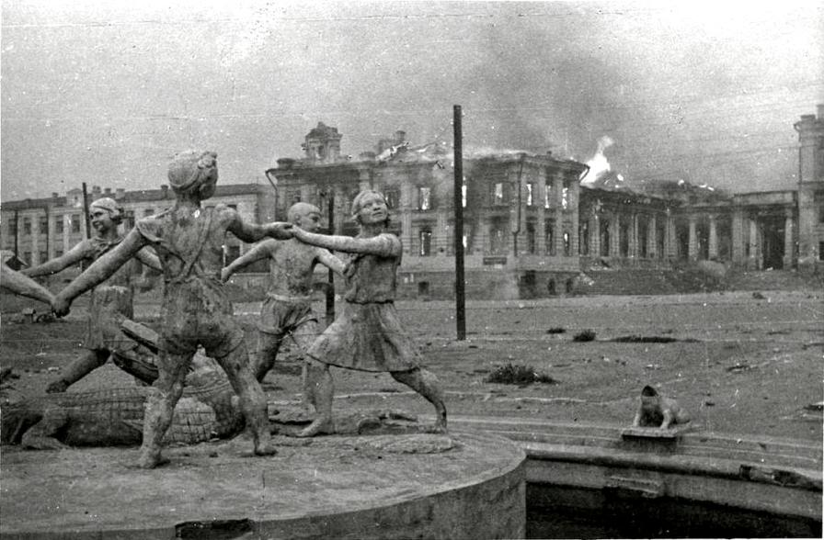

Рисунок 1. Фонтан «Детский хоровод» на Привокзальной площади в разрушенном Сталинграде после окончания Сталинградской битвы
(фото Сергея Струнникова, 1943 год).
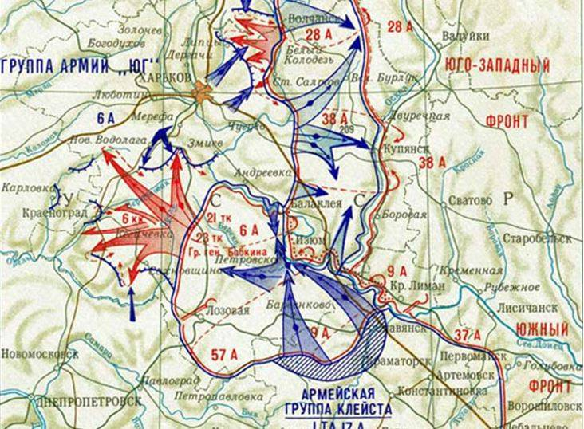

Рисунок 2. Наступление на Харьков с Барвенковского выступа

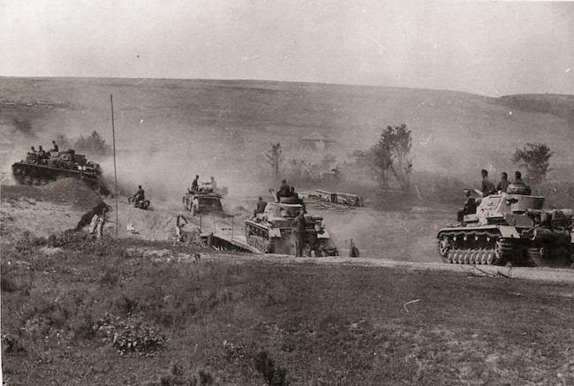

Рисунок 3. Немецкие танки у Волги

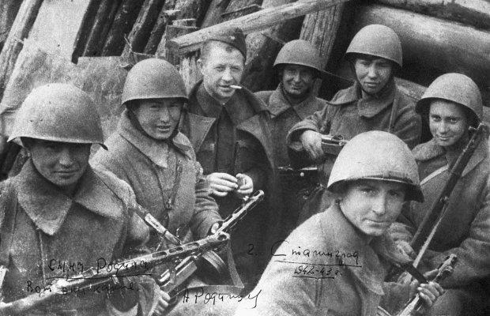

Рисунок 4. Генерал-майор, Герой Советского Союза А.И. Родимцев в окружении своих бойцов-сибиряков 13-й гвардейской дивизии.
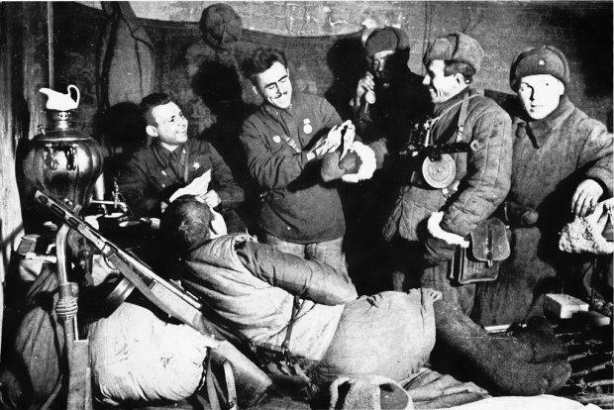

Рисунок 5 Бойцы 13-й гвардейской стрелковой дивизии в Сталинграде в часы отдыха. Декабрь 1942 г.

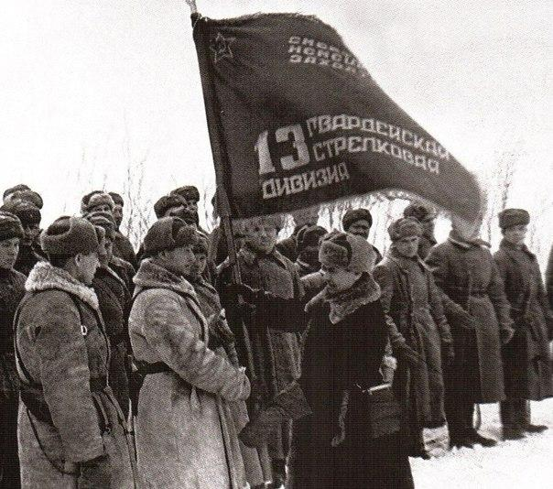

Рисунок 6. 13-я гвардейская стрелковая дивизия в Сталинграде

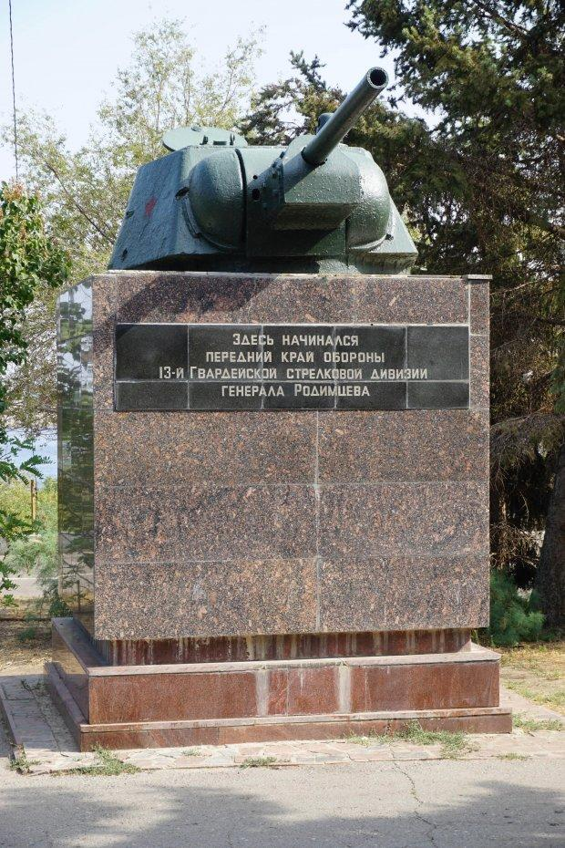

Рисунок 7. Памятник на переднем крае обороны 13-й гвардейской дивизии

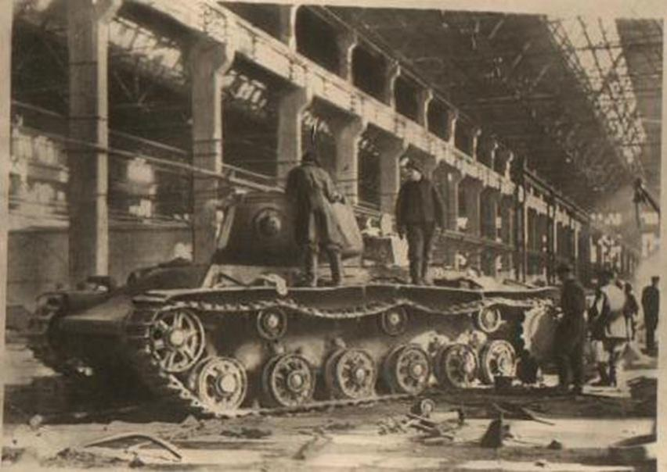

Рисунок 8. Танкоремонтная база на Сталинградском тракторном заводе. Создана 9 ноября 1941 г.

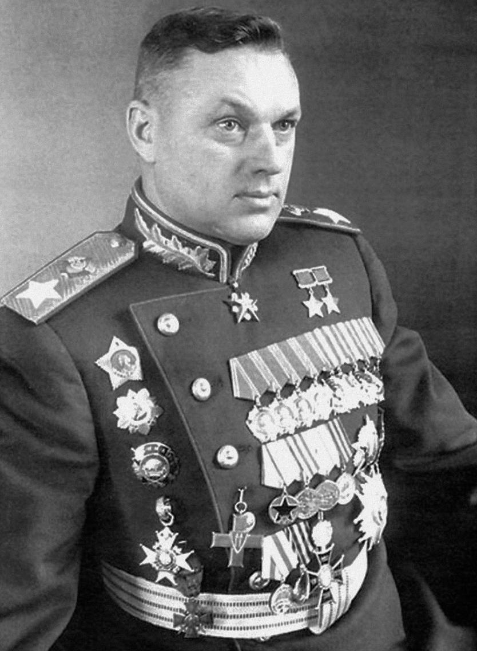

Рисунок 9. Генерал-лейтенант К.К. Рокоссовский

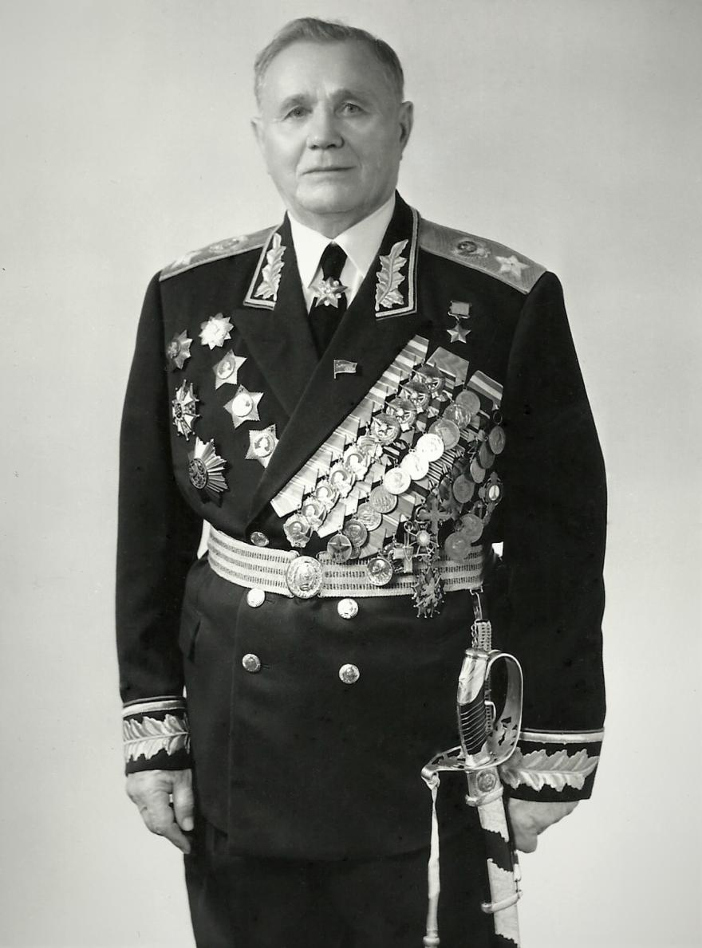

Рисунок 10. Маршал Советского Союза Андрей Иванович Ерёменко

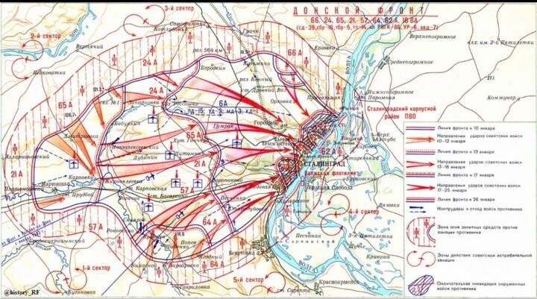
Рисунок 11. Операция «Кольцо» Донского фронта

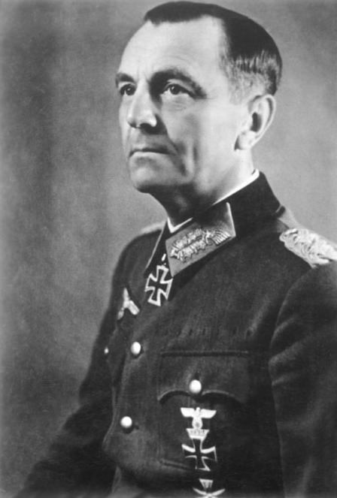

Рисунок 12. Фридрих Вильгельм Эрнст Паулюс - немецкий военачальник и командующий 6-й армией, окружённой и капитулировавшей под Сталинградом.
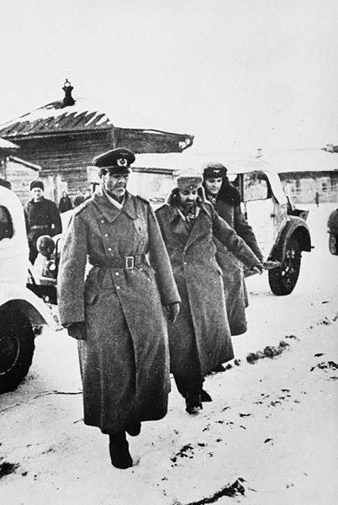

Рисунок 13. Пленение генерал-фельдмаршала Паулюса (фотография Георгия Липскерова)
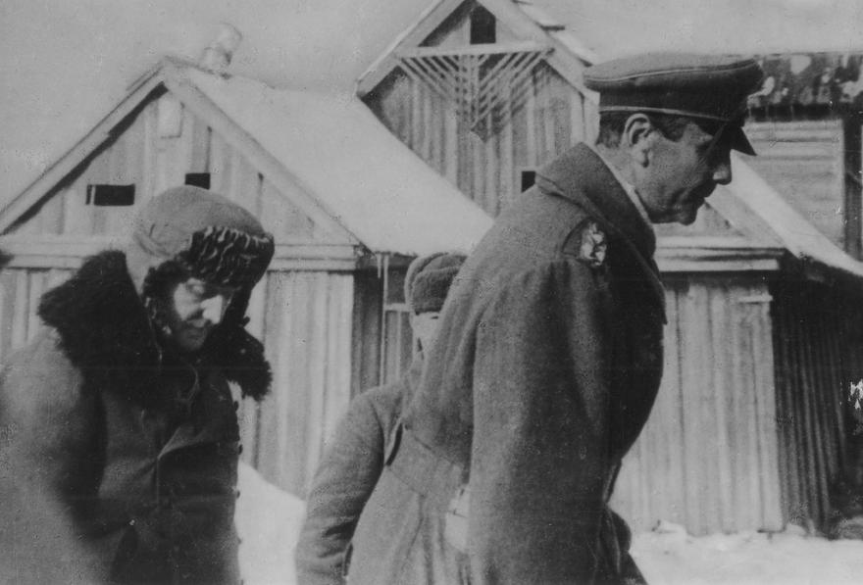

Рисунок 14. Пленного генерал-фельдмаршала Паулюса и его адъютанта конвоируют в штаб 64-й армии (31 января 1943 года).

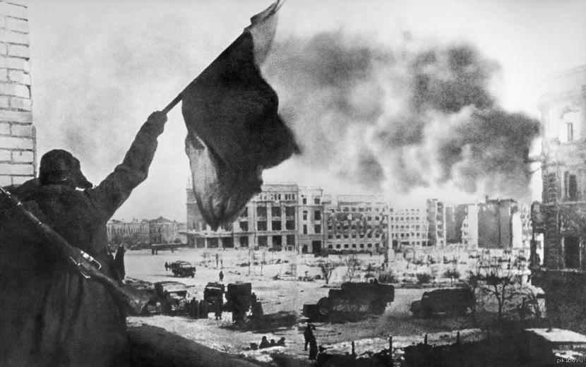

Рисунок 15. День Победы в Сталинградской битве
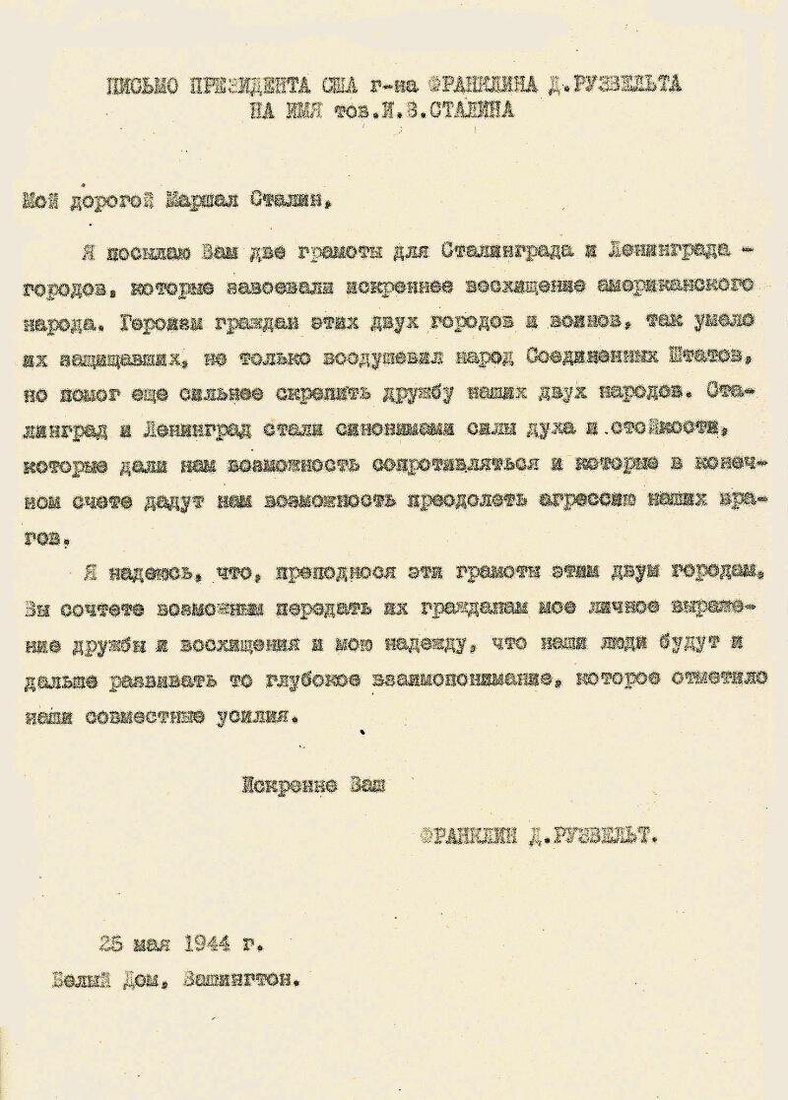

Рисунок 16. Письмо Президента США г-на Франклина Д. Рузвельта на имя тов. И. В. Сталина
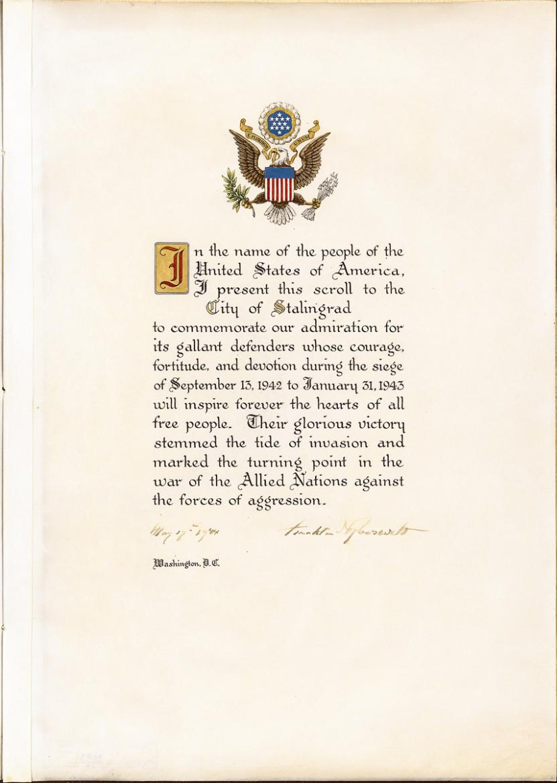

Рисунок 17. Грамота президента США Ф. Рузвельта городу Сталинграду. 1944 г.

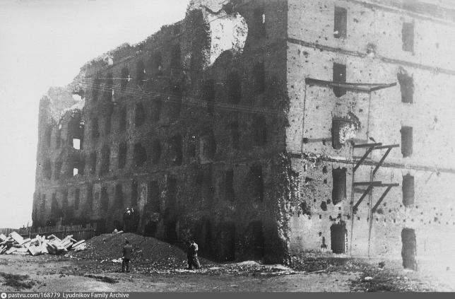

Рисунок 18. Дом Павлова в ходе боев за Сталинград

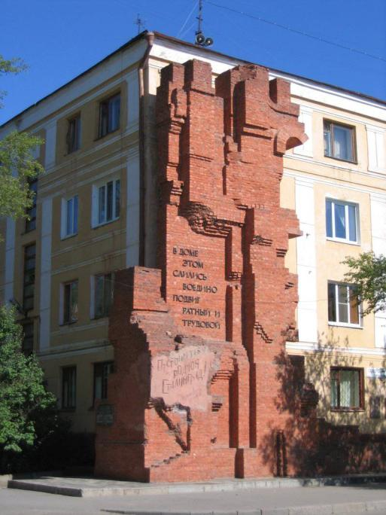

Рисунок 19. Дом Павлова сегодня. Памятник истории федерального значения

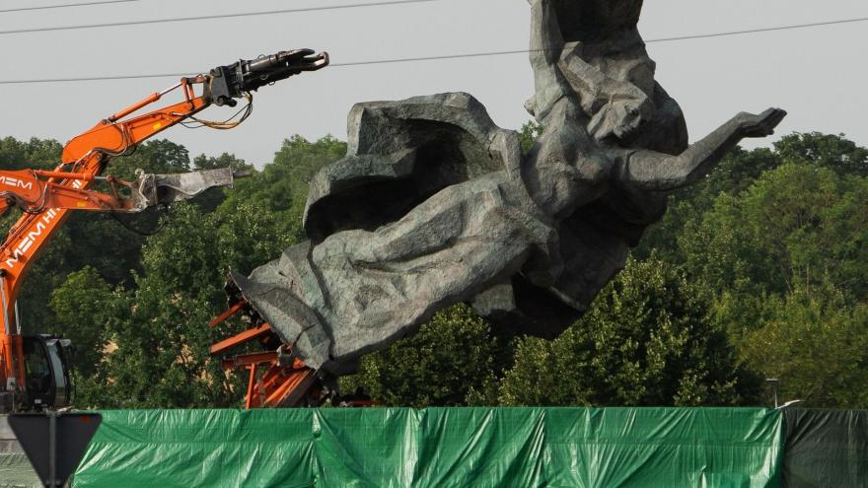

Рисунок 20 Снос памятника Освободителям Риги (25 августа 2022 год)

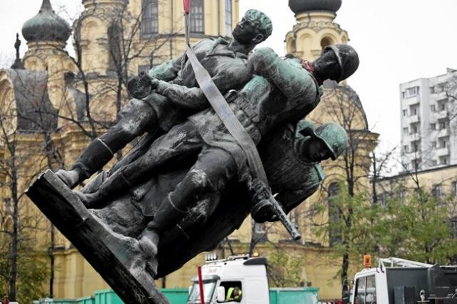
Рисунок 21 Снос советского памятника в Польше

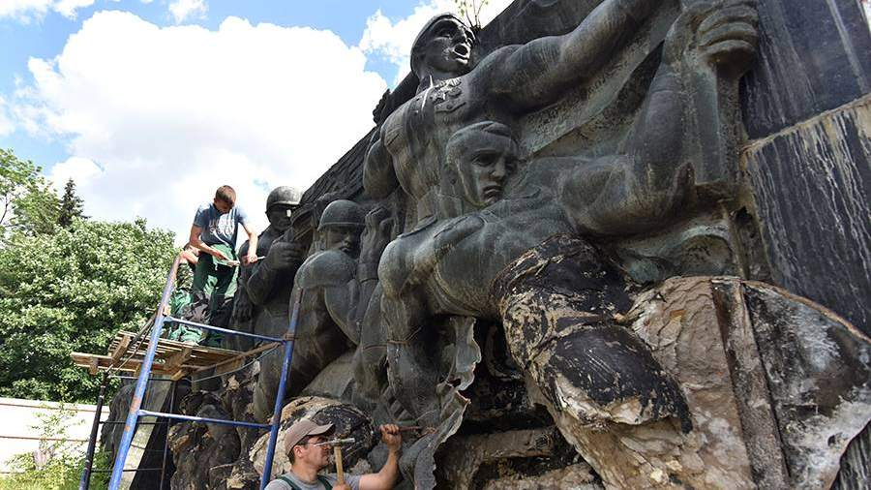

Рисунок 22. Снос Монумента славы Советской армии. Львов. 2021 год

Структура презентации на защиту ИИП (время на защиту 3-4 минуты)

Слайд 1  Тема: « »  Тип проекта:  Автор: Руководитель: | Слайд 2  Актуальность (см. описание проекта- введение)  Гипотеза (для  исследовательского проекта)
Слайд 3  Цель : Задачи: (см. описание проекта,  введение) | Слайд 4  Этапы работы над проектом
Слайды 5-9  Аннотация проекта, планируемые результаты | Слайд 10 Выводы

АЛГОРИТМ

по ПОДГОТОВКЕ И ЗАЩИТЕ ИНДИВИДУАЛЬНОГО ИТОГОВОГО ПРОЕКТА

срок | Содержание работы
Планирование:
Определить направление работы, выбрать руководителя проекта
Планирование:
- актуальные проблемы
- выбрать тему
- обосновать актуальность и практическую значимость темы
- подготовить введение
Организация работы над проектом:
- проанализировать источники информации
- подготовить 1-ю главу с выводами
- провести исследование или разработку проекта
- сформулировать его описание во 2-ой главе
- подготовить заключение, приложения, оформить описание исследования
- сформулировать тезисы для выступления
- выполнить электронную презентацию
- подготовить речь для защиты итоговой версии электронной
презентации проекта
 | Защита проекта

ПАСПОРТ ПРОЕКТА
,
№ | параметры | характеристика
1 | Тема проекта
2 | Направление (предмет)
3 | Тип проекта
4 | Цель проекта
5 | Задачи проекта (не более 5,6)
6 | Проблема
7 | Гипотеза
8 | Аннотация проекта (актуальность проекта, краткое обоснование выбора, личностная значимость), содержание (кратко)
9 | Планируемые результаты
 | личностные
 | метапредметные
 | предметные
10 | Предполагаемый продукт
11 | Разработчик проекта  Ф,И,О класс
11 | Руководитель (ФИО, должность)

Лист оценки процесса подготовки ИП (для руководителя) Обучающийся класс
Тема проекта

критерии | показатели | Шкала  оценивания  0-1-2 балла (макс.8)
Сформированность познавательных  действий | - обрабатывать информацию (группировка, схематизация, упрощение и символизация, визуализация)  - выполнять логические операции (сравнение, анализ, синтез, обобщение, классификация)  - вести целенаправленное наблюдение  - находить новую информацию, подтверждающую или опровергающую известное  - интерпретировать, оценивать результаты , суждения  - переносить знания и способы действий на новые  объекты
Сформированность  регулятивных действий | - Определять цель своей работы и планировать её  - Контролировать процесс выполнения заданий и качество их выполнения  - Оценивать процесс и результат деятельности  - Выявлять позитивные и негативные факторы, повлиявшие на выполнение задания  - Ставить для себя новые личные цели и задачи
Сформированность коммуникативных действий | - Осуществлять учебное сотрудничество с руководителем, сверстниками, учителями  - Участвовать в обсуждении темы, проблемы, целей, задач, содержания проекта,  предполагаемых результатов, продукта проекта  - Аргументировано отвечать на вопросы по теме  - Создавать письменный текст, полно и четко выражать свои мысли, соблюдать нормы
 | письменной речи
Сформированность предметных знаний и способов действий | - Полно и точно раскрывать содержание работы в соответствии с темой  - Использовать имеющиеся знания в новой ситуации, представлять их в новом виде  - Самостоятельно усваивать новые знания

«2» - показатель представлен полностью, в достаточной мере
«1» - показатель представлен частично
«0» - показатель не представлен

Руководитель проекта: / / Дата
Критерии оценивания краткосрочных проектов

№  п/п | Критерий | Баллы  (от 0 до 3)
Оценка представленной работы: (тема)
1. | Обоснование выбора темы.  Соответствие содержания сформулированной теме, поставленным целям и задачам | 1– не было обоснования темы, цель сформулирована нечетко, тема раскрыта не полностью  2– был обоснован выбор темы цель сформулирована нечетко, тема раскрыта не полностью  3-было обоснование выбора темы, цель сформулирована в соответствии с темой, тема раскрыта полностью
2. | Рефлексия  Владение рефлексией; социальное и прикладное значение полученных результатов (для чего?, чему научились?), выводы | 0 – нет выводов  1 – выводы по работе представлены неполно  2 – выводы полностью соответствуют теме и цели работы
Оценка выступления участников:
3. | Качество публичного выступления, владение материалом | 1-участник читает текст  2-участник допускает речевые и грамматические ошибки  3-речь участника грамотная и безошибочная, хорошо владеет материалом
4. | Качество представления продукта проекта. (Уровень организации и проведения презентации: устного сообщения, письменного отчёта, поделки, реферата, макета, иллюстрированного альбома, компьютерной презентации, карты, газеты, постановки, спектакля, экскурсии, игры. Обеспечение объектами наглядности, творческий подход в подготовке наглядности) | 1 – участники представляют продукт  2- оригинальность представления продукта  3 –оригинальность представления и качество выполнения продукта
5. | Умение вести дискуссию, корректно защищать свои идеи, эрудиция докладчика | 1-не умеет вести дискуссию, слабо владеет материалом  2-участник испытывает затруднения в умении отвечать на вопросы комиссии и слушателей  3-участник умеет вести дискуссию. Доказательно и корректно защищает свои идеи
6. | Дополнительные баллы (креативность - новые оригинальные идеи и пути решения, с помощью которых авторы внесли нечто новое в контекст , особое мнение эксперта) | 0-3
 | ИТОГО

КРИТЕРИИ ОЦЕНКИ ПРОЕКТА
(Критерии в баллах. Максимальный результат - 34 балла, минимальный – 10 баллов)

Критерии | Показатели | Индикаторы (в баллах)
1.Структура описательной части проекта | Титульный лист, содержание; обоснование проблемы и постановка задач; выдвижение идей, гипотез, выбор одной идеи и ее проработка; исследования, сбор и оформление материала; реализация проекта; аналитическая часть; список литературы, приложения | 3
 | Основные требования выполнены не в полной мере | 2
 | Отсутствует стройность и последовательность, слабо просматриваются цели, задачи, выводы | 1
2.Обоснование проблемы | Собственная постановка проблемы, выбор актуальной темы проекта, личная заинтересованность в затронутой проблеме, новизна и научность проектной деятельности по решению данной проблемы, названы противоречия, лежащие в основе проблемы, указаны возможные последствия проблемы | 4
 | Новое представление или видение известной проблемы на основе анализа и обобщения | 3
 | Проблема повторяет известные вопросы, отдельные аспекты представляют интерес для рассмотрения | 2
 | Проблема актуальна только для самого автора | 1
3.Цели и задачи | Соответствие целей и задач решению поднятой проблемы, четкое формулирование путей реализации проекта | 3
 | Цели и задачи не полностью соответствуют проблеме, полученным результатам проектной деятельности | 1
4.Значимость исследований | Достоверность полученных фактов, доказательность результатов, приведены несовпадения или противоречащие сведения, наглядность полученных результатов, грамотность использования средств фиксации результатов исследования, знание основных положений в избранной и сопредельной областях знаний | 5
 | Посредственное проведение исследований, малая осведомленность в избранной проблеме | 3
 | Слабое ориентирование в заданной области | 1
5.Практическая значимость проекта | Социально значимый проект | 4
 | Проект может быть рекомендован для публикации, использован в практической деятельности | 3
 | Может быть использован для последующей научной деятельности автора, в работе школьного научного объединения, служить в качестве наглядного пособия, экспоната выставок и т.д. | 2
 | Имеет частично прикладной характер, имеет значение только для автора | 1
6.Эстетика оформления результатов проектной деятельности | Продукт проектной деятельности выглядит эстетично, оригинально оформлен, доступен для использования заинтересованных лиц | 4
 | Имеются незначительные замечания к оформлению | 3
 | Выполнен неаккуратно | 1
7.Качество выступления | Выразительное, логичное, компактное, с элементами риторики, имеет навыки публичного выступления | 3
 | Упорядоченное, более или менее связанное, но лексика маловыразительная, допускаются паузы, обращение к тексту доклада | 2
 | Доклад зачитывается по подготовленному тексту | 1
8.Умение отвечать на вопросы оппонентов | Приводит доказательства, факты, не прозвучавшие во время презентации, приводит анализ альтернативных точек зрения, кратко, но доказательно отвечает на вопросы, задает встречные вопросы для уточнения | 3
 | Теряется при ответе на вопросы, отвечает по наводящим вопросам, с трудом делает самостоятельные выводы, подыскивает аргументы | 2
 | С трудом отвечает на наводящие вопросы | 1
9.Наглядность представления проекта | Выступление сопровождается качественной презентацией, текст выступления не совпадает с надписями на слайдах, представлены графики, схемы, таблицы, фотоматериалы, карты и т.д. | 3
 | Маловыразительная, малоинформативная наглядность, выступление дублирует текст слайдов | 2
 | Презентация неэффективная | 1
10.Особое мнение эксперта* | Активное участие в работе конференции (задает вопросы выступающим, является оппонентом)
 | Большой личный вклад при разработке и реализации проекта
* В графе «Особое мнение эксперта» может быть выставлено по одному баллу дополнительно за каждый показатель

Еременко А. И. Сталинград. Записки командующего фронтом. М.: Воениздат, 1961. С. 232.
Кобылкин Р.А. Сталинградская битва - один из элементов патриотического воспитания // Вестник Барнаульского юридического института МВД России. Барнаул: Барнаульский юридический институт Министерства внутренних дел Российской Федерации, 2022. № 1 (42). С. 37.
Гумеров Р. И., Бабенко З. С. Сталинградская битва // Аллея науки, 2021. Т. 2. № 5 (56). С. 296.
Козлова Д. Н. Традиции исторической памяти о великой отечественной войне в СССР и РФ // Начало - XVIII. Сборник научных трудов молодых исследователей ГСГУ. Коломна, 2022. С. 287.
Исаев А. В. Сталинград. За Волгой для нас земли нет. - М.: Яуза, 2020. С. 336.
Наумова Д. В. Героические страницы войны // Автоматика, связь, информатика, 2021. № 5. С. 2.
Шитько В. В. К вопросу о попытках фальсификации итогов великой отечественной войны // Академический вестник войск национальной гвардии Российской Федерации. М.: Федеральное государственное казенное учреждение «Редакция военно-публицистического и литературно-художественного журнала «На боевом посту» войск национальной гвардии Российской Федерации», 2021. № 1. С. 35.
Кредер А. А. Новейшая история. XX век: Учебник для основной школы. 2-е изд., перераб. и доп. М. : ЦГО, 1996. С. 114.
Ксенофонтов В. Н. Сталинградская битва: когнитивный смысл и современные реалии // политика. обществове дение. искусство. социология. культура. М.: Российский университет транспорта (МИИТ), 2022. № 2 (91). С. 19.
. История Второй мировой войны 1939–1945. В 12 т. Том шестой. Коренной перелом в войне. М. : Воениздат, 1976. С. 27.
Шумилов В. Н. Сталинград. «57 бессмертных» - непризнанный подвиг // Интерэкспо гео-сибирь. Новосибирск: Сибирский государственный университет геосистем и технологий, 2022. Т. 5. С. 79.

